Colegio Santa María de Maipú
Primer Ciclo
GUÍA DE RETROALIMENTACIÓN N°10: MATEMÀTICA
1° BÁSICO
OA: 09 | CONTENIDO: Adiciones y resolución de problemas.

1. TEXTO DEL ESTUDIANTE: Página 42

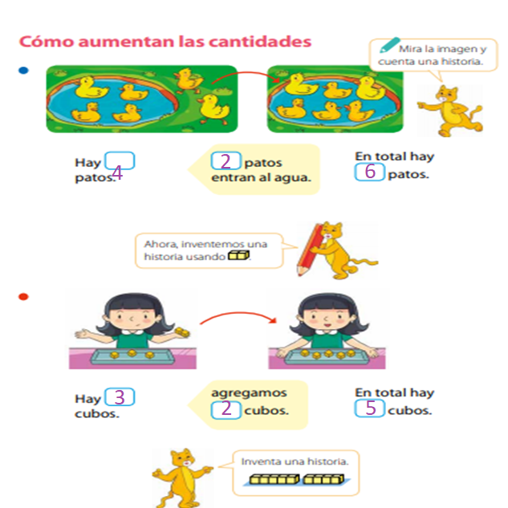

2.- Página 43

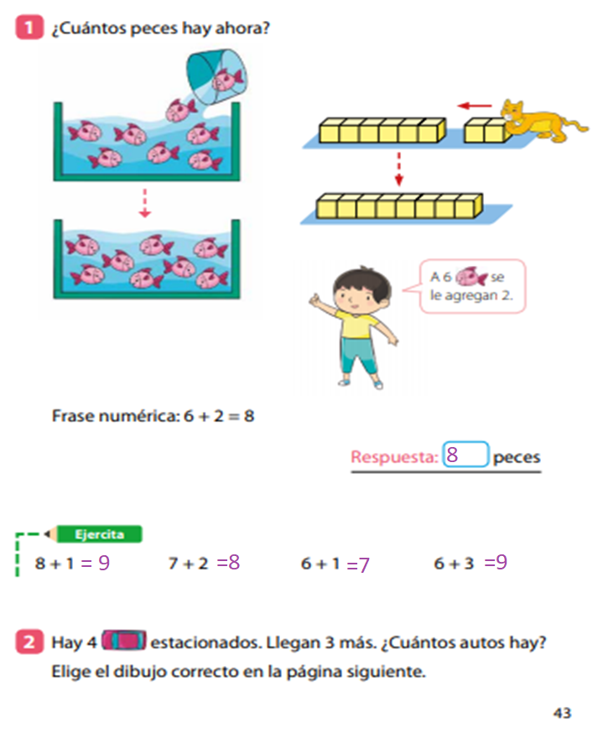

3.- Página 44

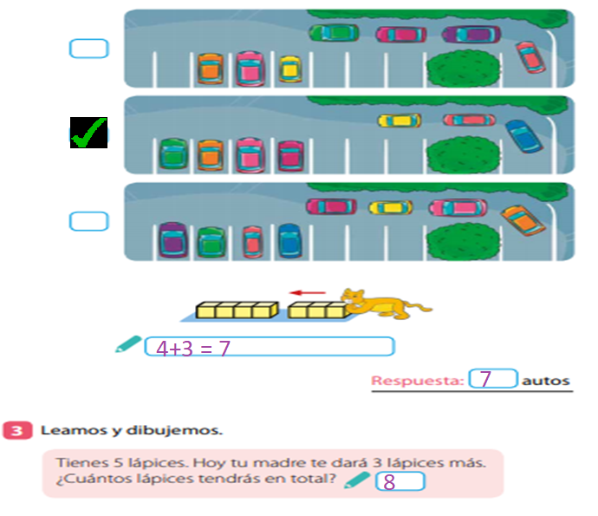
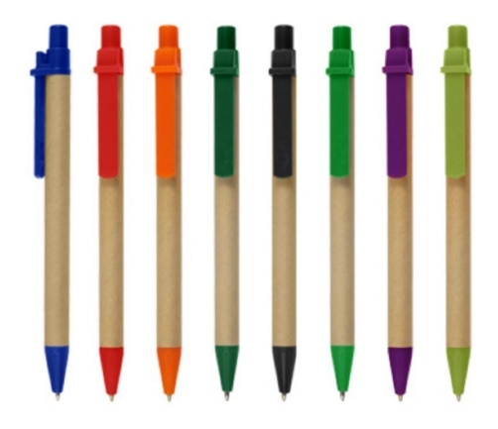

4.- Página 45
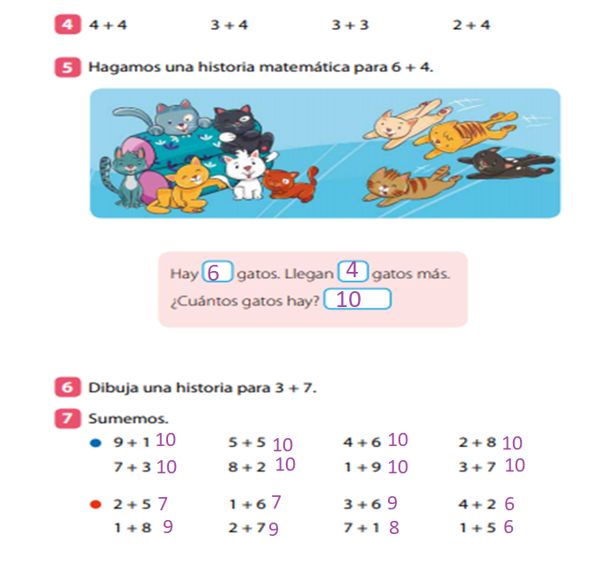
5.- CUADERNO DE ACTIVIDADES: Página 21
